communique de presse

Icn et bEsix red Développeront conJointement Un Projet mixTe à Amsterdam Nieuw-West

1er décembre 2021 – BRUXELLES. Cette acquisition marque l’arrivée de ICN aux Pays-Bas selon les objectifs d’expansion européenne du développeur. Une équipe dédiée assurera le suivi opérationnel des projets néerlandais, à partir d’un nouveau bureau.
Après Sluishuis dans le quartier de IJburg à Amsterdam, le développeur belge BESIX RED continue de saisir les opportunités qui s’offrent à lui dans la capitale néerlandaise dans le cadre de sa stratégie de diversification pan-européenne.

ICN et BESIX RED annoncent l’acquisition conjointe d’un site de 13,200 m² dans l’arrondissement d’Amsterdam Nieuw-West, avec l’ambition d’y développer un projet à usage mixte d’une surface brute de 42,000 m².

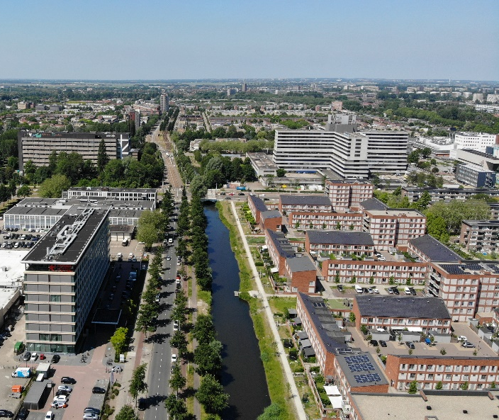

Le site se situe dans la zone “Sloterstrip” du quartier “Schinkelkwartier”, un nouveau secteur en développement, à la limite des quartiers Nieuw-West et Zuid et proche du centre-ville. Si cette zone est aujourd’hui principalement connue pour ses immeubles de bureaux et ses activités industrielles, la ville d’Amsterdam souhaite dans les 25 prochaines années la transformer et la réhabiliter selon un ambitieux plan à long terme.

«Schinkelkwartier» devrait devenir un nouveau quartier branché, mixte et durable avec de nombreux espaces verts et canaux, bien desservi par les transports en commun et autres modes de mobilité douce. Dans le cadre du redéploiement du quartier, 11,000 logements seront créés pour répondre à l’importante demande de logements que rencontre la ville d’Amsterdam.
Les bâtiments existants sont aujourd’hui occupés par un commerce de bricolage et une chaîne audiovisuelle publique.
Le développement du site consiste en un projet à usage mixte de 42,000 m², divisé en deux phases, comportant 37,500 m² de résidentiel et 4,500m² de bâtiments alliant bureaux et commerces.

« Nous nous réjouissons d’exporter notre expertise en développement de projet dans la vibrante ville d’Amsterdam. Les équipes d’ICN ont tout le savoir-faire pour gérer un projet de cette ampleur, en y apportant les standards de qualité les plus élevés. La ville souhaite offrir aux habitants de nouveaux cadres de vie attractifs, dans une atmosphère urbaine apaisante dotés d’espaces verts et de loisirs. ICN est capable de répondre à cette ambition», déclare Jan Coenegrachts, Directeur à ICN.

« Avec ce second projet, nous sommes ravis d’accroitre la présence de BESIX RED à Amsterdam, renforçant ainsi notre stratégie de diversification géographique. Notre ambition est de poursuivre nos investissements dans des villes caractérisées par leur fort dynamisme socio-économique, avec des partenaires solides tels que ICN. BESIX RED et ICN partagent des valeurs communes essentielles : nous plaçons le bien-être, l’expérience client et le respect des critères ESG au centre de nos développements, tout en proposant aux investisseurs des produits immobiliers pertinents », commente Gabriel Uzgen, CEO de BESIX RED.

ICN et BESIX RED ont conclu l’acquisition du site auprès du groupe hôtelier hollandais Corendon qui a construit son hôtel City Hotel Amsterdam sur une section de la parcelle et cédé le terrain et les bâtiments restants aux développeurs.
« Nous sommes enchantés d'avoir conclu un accord avec ICN pour le développement de la zone. La combinaison de nouveaux logements et commerces liée à notre hôtel Corendon City apportera une influence positive à l'ensemble de la zone. Il y a une grande pénurie de logements abordables à Amsterdam. Le développement de cette zone permettra d'ajouter un nombre conséquent de logements dans cette partie de la ville », a déclaré Atilay Uslu, cofondateur du Groupe Corendon.

Loyens & Loef, Drees & Sommer et RESI ont conseillé les développeurs lors de la phase d’acquisition. Corendon a collaboré avec Colliers et Dudok.

A propos d’ICN
Avec plus de 35 années d’expérience, ICN est un groupe immobilier spécialisé dans le développement de projets pour vivre et travailler en zone urbaine à travers l’Europe. ICN développe des projets haut de gamme de bâtiment résidentiel, commercial, de bureaux, centré sur l’architecture, la responsabilité environnementale et l’innovation. Depuis 2018, ICN offre des opportunités d’investissement à travers son fonds d’investissement ICN Synergy RE.
Plus d’informations sur www.icn.eu.
Relations Presse:
Guillaine Matter, Corporate Branding & Communications Manager
marketing@icn.eu

A propos de BESIX RED
BESIX Real Estate Development (BESIX RED) est une entreprise paneuropéenne de développement immobilier, dans le résidentiel, le bureau, ainsi que dans les commerces et services. Filiale du Groupe BESIX, elle est présente tant en Belgique que dans un nombre croissant de villes étrangères. Soucieuse de créer des développements durables qui tiennent compte des besoins de ses clients, les composantes sociétales et écologiques, au même titre que l’innovation, font partie intégrante de sa réflexion sur l’immobilier du futur.
Pour plus d’informations, veuillez visiter: www.besixred.com.

Relations Presse:
Lucie Cardona, Marketing & Communication Manager
lucie.cardona@besixred.com

+352 20 20 43 00
23 - 25 RUE DES BAINS
L - 1212 LUXEMBOURG
+32 3 369 89 20
RUE JOSEPH STEVENS 7
1000 BRUSSELS

